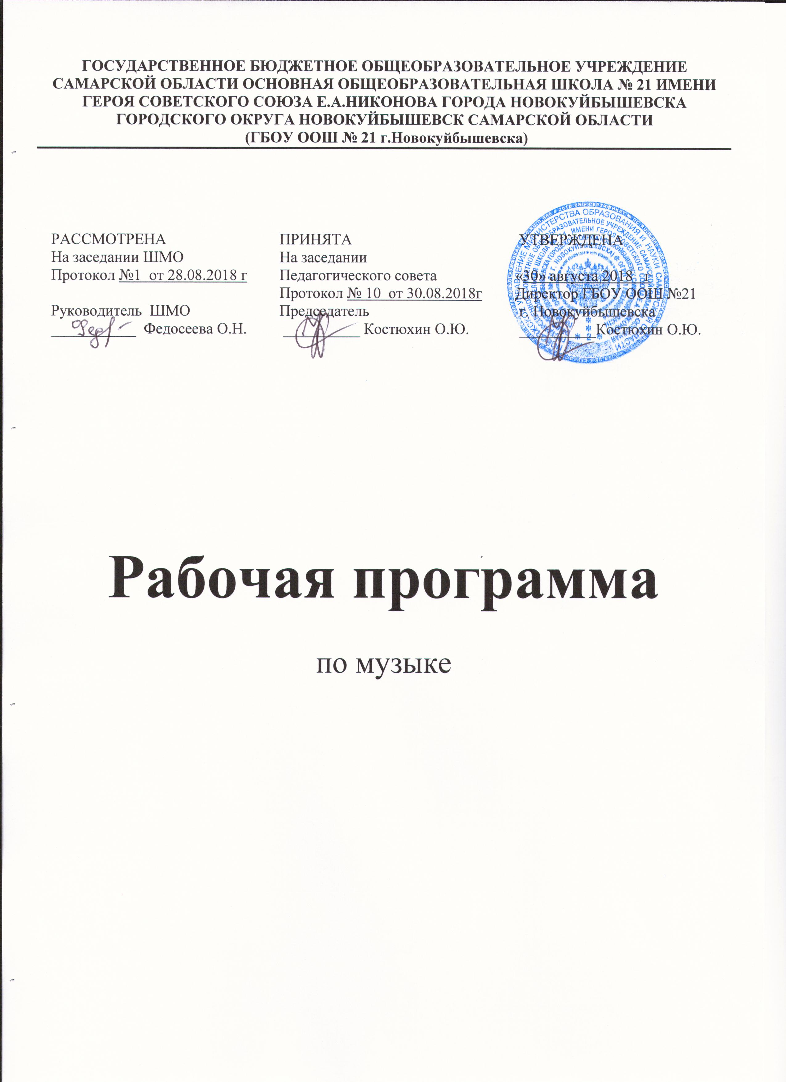

ПОЯСНИТЕЛЬНАЯ ЗАПИСКА
Программа разработана на основе Федерального государственного образовательного стандарта начального общего образования (Утверждённого
приказом Министерства образования и науки Российской Федерации
« 6 » октября 2012 г. № 373), Концепции духовно-нравственного развития и воспитания личности гражданина России (Автор: Тишков В. А. А., Данилюк А. Я., Кондаков А. М. Издательство: Просвещение, 2012 г.), планируемых результатов начального общего образования (Автор: Биболетова М. З., Алексеева Л. Л., Анащенкова С. В. Издательство: Просвещение, 2012 г.),
Музыка в начальной школе является одним из основных предметов, обеспечивающих освоение искусства как духовного наследия человечества. Опыт эмоционально-образного восприятия музыки, знания и умения, приобретенные при ее изучении, начальное овладение различными видами музыкально-творческой деятельности станут фундаментом обучения на дальнейших ступенях общего образования, обеспечат введение учащихся в мир искусства и понимание неразрывной взаимосвязи музыки и жизни.
Изучение музыки в начальной школе направлено на достижение следующих целей:
- формирование основ музыкальной культуры посредством эмоционального восприятия музыки;
- воспитание эмоционально-ценностного отношения к искусству, художественного вкуса, нравственных и эстетических чувств: любви к Родине, гордости за великие достижения музыкального искусства Отечества, уважения к истории, традициям, музыкальной культуре разных народов;
- развитие восприятия музыки, интереса к музыке и музыкальной деятельности, образного и ассоциативного мышления и воображения, музыкальной памяти и слуха, певческого голоса, творческих способностей в различных видах музыкальной деятельности;
- обогащение знаний о музыкальном искусстве; овладение практическими умениями и навыками в учебно-творческой деятельности (пение, слушание музыки, игра на элементарных музыкальных инструментах, музыкально-пластическое движение и импровизация).
Цели общего музыкального образования достигаются через систему ключевых задач личностного, познавательного, коммуникативного и социального развития. Это позволяет реализовать содержание обучения в процессе освоения способов действий, форм общения с музыкой, которые предоставляются младшему школьнику.
Стратегия целенаправленной организации и планомерного формирования музыкальной учебной деятельности способствует личностному развитию учащихся: реализации творческого потенциала, готовности выражать свое отношение к искусству; формированию ценностно-смысловых ориентаций и духовно нравственных оснований; становлению самосознания, позитивной самооценки и самоуважения, жизненного оптимизма.
Приобщение к шедеврам мировой музыкальной культуры —народному и профессиональному музыкальному творчеству — направлено на формирование целостной художественной картины мира, воспитание патриотических чувств, толерантных взаимоотношений в поликультурном обществе, активизацию творческого мышления, продуктивного воображения, рефлексии, что в целом способствует познавательному и социальному развитию растущего человека.
Художественная эмпатия, эмоционально-эстетический отклик на музыку обеспечивают коммуникативное развитие: формируют умение слушать, способность встать на позицию другого человека, вести диалог, участвовать в обсуждении значимых для человека явлений жизни и искусства, продуктивно сотрудничать со сверстниками и взрослыми. Личностное, социальное, познавательное,

коммуникативное развитие учащихся обусловливается характером организации их музыкально-учебной, художественно-творческой деятельности и предопределяет решение основных педагогических задач.
Специфика музыкального образования в начальной школе состоит в формировании целостного представления о музыке, ее истоках и образной природе, многообразии форм и жанров.
В основе программы — отечественное и зарубежное классическое музыкальное наследие, духовная (церковная) и современная музыка, народное музыкальное и поэтическое творчество.

Содержание программы обеспечивает возможность разностороннего развития учащихся через наблюдение, восприятие музыки и размышление о ней; воплощение музыкальных образов при создании театрализованных и музыкально-пластических композиций; разучивание и исполнение вокально-хоровых произведений; игру на элементарных детских музыкальных инструментах (в том числе электронных); импровизацию в разнообразных видах музыкально-творческой деятельности. Учащиеся знакомятся с различными видами музыки (вокальная, инструментальная; сольная, хоровая, оркестровая) и основными средствами музыкальной выразительности (мелодия, ритм, темп, динамика, тембр, лад). Обучающиеся получают представление о музыкальной жизни страны, государственной музыкальной символике, музыкальных традициях родного края;. О народной и профессиональной музыке, музыкальном фольклоре народов России и мира, народных музыкальных традициях родного края, сочинениях профессиональных композиторов.
В ходе обучения у школьников формируется личностно окрашенное эмоционально-образное восприятие музыки, разной по характеру, содержанию, средствам музыкальной выразительности; осуществляется знакомство с произведениями выдающихся представителей отечественной и зарубежной музыкальной классики (М. И. Глинка, П. И. Чайковский, Н. А. Римский-Корсаков, С. В. Рахманинов, С. С. Прокофьев, Г. В. Свиридов, Р. К. Щедрин, И.С. Бах, В.А. Моцарт, Л. Бетховен, Ф. Шопен, Р. Шуман, Э. Григ), сочинениями современных композиторов для детей.
Школьники учатся слышать музыкальные и речевые интонации, понимать значение песенности, танцевальности, маршевости, выразительные и изобразительные особенности музыки; знакомятся с элементами нотной грамоты, музыкальными инструментами, различными составами оркестров (народных инструментов, симфонический, духовой), певческими голосами (детские, женские, мужские), хорами (детский, женский, мужской, смешанный).
Школьники овладевают вокально-хоровыми умениями и навыками, самостоятельно осуществляют поиск исполнительских средств выразительности для воплощения музыкальных образов в процессе разучивания и исполнения произведений, вокальных и хоровых импровизаций, приобретают навык самовыражения в пении с сопровождением и без сопровождения, одноголосном и с элементами двухголосия, с ориентацией на нотную запись. В процессе коллективного музицирования на элементарных детских музыкальных инструментах идет накопление опыта творческой деятельности: дети участвуют в исполнении произведений, импровизируют, пытаются сочинять ритмический аккомпанемент, подбирать мелодию по слуху.
Обучающиеся получают представление о музыкально-пластическом движении, учатся выражать характер музыки и особенности ее развития пластическими средствами, осваивают коллективные формы деятельности при создании музыкально пластических композиций и импровизаций, в том числе танцевальных. Учащиеся участвуют в театрализованных формах игровой музыкально-творческой учебной деятельности, а также имеют возможность выражать образное содержание музыкального произведения средствами изобразительного искусства (например, рисунки, эскизы декораций, костюмов и др.).
В ходе обучения музыке школьники приобретают навыки коллективной музыкально-творческой деятельности (хоровое и ансамблевое пение, музицирование на элементарных музыкальных инструментах, инсценирование песен и танцев, музыкально-пластические композиции, танцевальные импровизации), учатся действовать самостоятельно при выполнении учебных и творческих задач.
Образовательные, развивающие и воспитательные задачи при обучении музыке решаются целостно. Учитель самостоятельно осуществляет выбор методов обучения, придавая особое значение сбалансированному сочетанию традиционных и инновационных технологий, в том числе информационных и коммуникационных.

Личностными результатами изучения музыки являются:
- наличие эмоционально-ценностного отношения к искусству;
- реализация творческого потенциала в процессе коллективного (индивидуального) музицирования;
- позитивная самооценка своих музыкально-творческих возможностей.
Предметными результатами изучения музыки являются:
- устойчивый интерес к музыке и различным видам (или какому-либо виду) музыкально-творческой деятельности;
- общее понятие о значении музыки в жизни человека, знание основных закономерностей музыкального искусства, общее представление о музыкальной картине мира;
- элементарные умения и навыки в различных видах учебно-творческой деятельности.
Метапредметными результатами изучения музыки являются:
- развитое художественное восприятие, умение оценивать произведения разных видов искусств;
- ориентация в культурном многообразии окружающей действительности, участие в музыкальной жизни класса, школы, города и др.;
- продуктивное сотрудничество (общение, взаимодействие) со сверстниками при решении различных музыкально творческих задач;
- наблюдение за разнообразными явлениями жизни и искусства в учебной и внеурочной деятельности.
Слушание музыки. Опыт эмоционально-образного восприятия музыки, различной по содержанию, характеру и средствам музыкальной выразительности. Обогащение музыкально-слуховых представлений об интонационной природе музыки во всем многообразии ее видов, жанров и форм.
Пение. Самовыражение ребенка в пении. Воплощение музыкальных образов при разучивании и исполнении произведений. Освоение вокально-хоровых умений и навыков для передачи музыкально-исполнительского замысла, импровизации.
Инструментальное музицирование. Коллективное музицирование на элементарных и электронных музыкальных инструментах. Участие в исполнении музыкальных произведений. Опыт индивидуальной творческой деятельности (сочинение, импровизация). Музыкально-пластическое движение. Общее представление о пластических средствах выразительности. Индивидуально- личностное выражение образного содержания музыки через пластику. Коллективные формы деятельности при создании музыкально- пластических композиций. Танцевальные импровизации.
Драматизация музыкальных произведений. Театрализованные формы музыкально-творческой деятельности. Музыкальные игры, инсценирование песен, танцев, игры-драматизации.
Выражение образного содержания музыкальных произведений с помощью средств выразительности различных искусств.
Содержание курса.
Музыка в жизни человека. Истоки возникновения музыки. Рождение музыки как естественное проявление человеческого состояния. Звучание окружающей жизни, природы, настроений, чувств и характера человека.
Обобщенное представление об основных образно-эмоциональных сферах музыки и о многообразии музыкальных жанров и стилей.
Песня, танец, марш и их разновидности. Песенность, танцевальность, маршевость. Опера, балет, симфония, концерт, сюита, кантата, мюзикл.
Отечественные народные музыкальные традиции. Народное творчество России. Музыкальный и поэтический фольклор: песни,

танцы, действа, обряды, скороговорки, загадки, игры драматизации. Историческое прошлое в музыкальных образах. Народная и профессиональная музыка. Сочинения отечественных композиторов о Родине. Духовная музыка в творчестве композиторов.

Основные закономерности музыкального искусства.
Интонационно-образная природа музыкального искусства. Выразительность и изобразительность в музыке. Интонация как озвученное состояние, выражение эмоций и мыслей человека.
Интонации музыкальные и речевые. Сходство и различие. Интонация — источник музыкальной речи. Основные средства музыкальной выразительности (мелодия, ритм, темп, динамика, тембр, лад и др.).
Музыкальная речь как способ общения между людьми, ее эмоциональное воздействие. Композитор — исполнитель — слушатель.
Особенности музыкальной речи в сочинениях композиторов, ее выразительный смысл. Нотная запись как способ фиксации музыкальной речи. Элементы нотной грамоты.
Развитие музыки — сопоставление и столкновение чувств и мыслей человека, музыкальных интонаций, тем, художественных образов. Основные приемы музыкального развития (повтор и контраст).
Формы построения музыки как обобщенное выражение художественно-образного содержания произведений. Формы одночастные, двух и трехчастные, вариации, рондо и др.
Музыкальная картина мира. Интонационное богатство музыкального мира. Общие представления о музыкальной жизни страны. Детские хоровые и инструментальные коллективы, ансамбли песни и танца. Выдающиеся исполнительские коллективы (хоровые, симфонические). Музыкальные театры. Конкурсы и фестивали музыкантов. Музыка для детей: радио и телепередачи, видеофильмы, звукозаписи (CD, DVD).
Различные виды музыки: вокальная, инструментальная; сольная, хоровая, оркестровая. Певческие голоса: детские, женские, мужские. Хоры: детский, женский, мужской, смешанный. Музыкальные инструменты. Оркестры: симфонический, духовой, народных инструментов.
Народное и профессиональное музыкальное творчество разных стран мира. Многообразие этнокультурных, исторически сложившихся традиций. Региональные музыкально-поэтические традиции: содержание, образная сфера и музыкальный язык.

Рабочая программа рассмотрена и одобрена на заседании школьного методического объединения учителей начальных классов ГБОУ ООШ № 21. Протокол № 1.
Для обучения используются учебники, принадлежащие системе учебников УМК «Школа России» («Музыка», Критская Е.Д., Сергеева Г.П., Шмагина Т.С.), рекомендованные МОН РФ к использованию в образовательном процессе в общеобразовательных учреждениях на 2018 – 2019 учебный год и, содержание которых соответствует ФГОС НОО:
1. Критская Е.Д., Сергеева Г.П., Шмагина Т.С. Музыка. 4 кл. Издательство «Просвещение» 2014

Материально-техническое обеспечение учебного предмета МУЗЫКА
Наименование объектов и средств материально-технического обеспечения | Количество | Примечание
Библиотечный фонд (книгопечатная продукция)
1.Программа основного общего образования по музыке. 2.Сборники песен и хоров.  - Хрестоматия с нотным материалом.  - Методические пособия(рекомендации к проведению уроков музыки) 5.Методические журналы по искусству.  6.Книги о музыке и музыкантах. | 1 шт.  1 шт.  1 шт.  - шт.  - шт. | Программа входит в обязательное программно-методическое обеспечение кабинета музыки.  Для хорового пения в классе и школьном хоре.(с учетом разных возрастных составов)  Для каждого года обучения.  Входят в учебно-методический комплект по музыке,освещают разделы и темы курса.  Федеоального значения. Необходимы для самостоятельной работы учащихся,подготовки сообщений,творческих работ,исследовательской,проектной деятельности.
Печатные пособия
1.Транспарант:нотный и поэтический тексты гимна России. | 1 шт.
2.Портреты композиторов и исполнителей.
Технические средства обучения
1.Аудиозаписи по музыке. | комплект | Компакт-диски и аудио-кассет по темам и разделам курса каждого года обучения включают материал для слушания и  исполнения.
2.Музыкалный инструмент: пианино. | 2 шт. | Для кабинета музыки и актового зала.
3.Комплект детских музыкальных инструментов: колокольчики, бубен, барабан,  треугольник. | 1 комплект | Комплектацией инструментов занимается  учитель.
4.Комплект звуковоспроизводящей аппаратуры (микрофоны, усилители звука,  динамики) | 1 комплект | В комплекте не мене 3 микрофонов и  двух динамиков.

